LEERBUNDEL 35
Diversiteit op de werkvloer
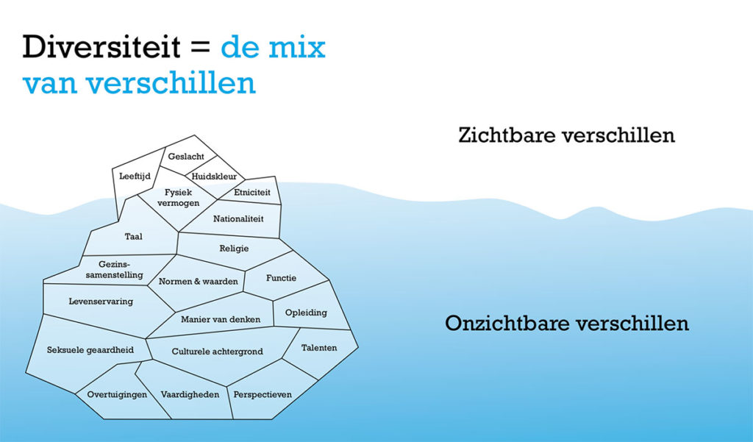
Diversiteit op de werkvloer wordt steeds belangrijker, ook in sectoren zoals bakkerijen en chocolaterieën. Het kan de sfeer, creativiteit en klantgerichtheid versterken, maar vraagt ook om bewust beleid.


Culturele en etnische diversiteit
- Medewerkers kunnen uit verschillende landen of culturen komen, zeker in sectoren waar veel laaggeschoold werk voorkomt.
- Verschillen in taal, gebruiken en communicatie kunnen een rol spelen.
- Positief: diverse achtergronden kunnen leiden tot nieuwe ideeën en klantbenaderingen, bv. recepten of smaken uit andere culturen.
- Uitdaging: zorg voor duidelijke communicatie en respect voor verschillen.

Leeftijdsdiversiteit
- Jongere medewerkers (bv. jobstudenten) naast ervaren bakkers of chocolatiers.
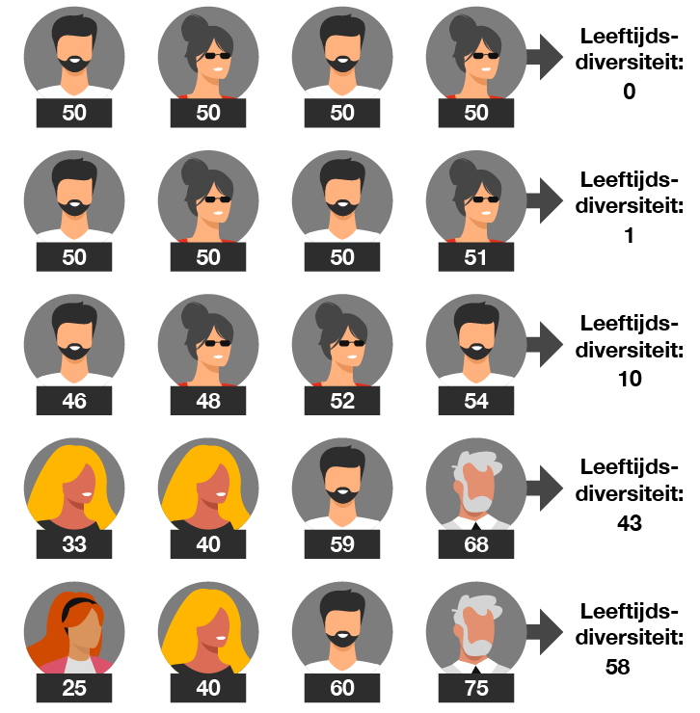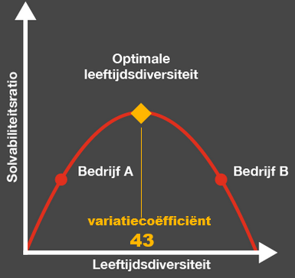
- Verschillen in werkstijl, digitale vaardigheden, en leerstijl.

- Kans: jongere medewerkers brengen nieuwe trends mee, ouderen bieden ervaring en vakmanschap.

Geslachtsdiversiteit
- Traditioneel kan het aandeel mannen en vrouwen verschillen, bijvoorbeeld meer mannen in productie, vrouwen in verkoop.
- Tegenwoordig is gelijkheid belangrijk: gelijke kansen en eerlijke behandeling.


Sociaal-economische achtergrond
- Mensen met verschillende opleidingsniveaus of sociale achtergronden werken vaak samen.
- Belangrijk: goede opleiding en begeleiding zorgen voor gelijke kansen.


Fysieke en mentale diversiteit
- Medewerkers met een beperking (fysiek of mentaal) kunnen ook een waardevolle bijdrage leveren.
- Aanpassingen op de werkplek kunnen nodig zijn.


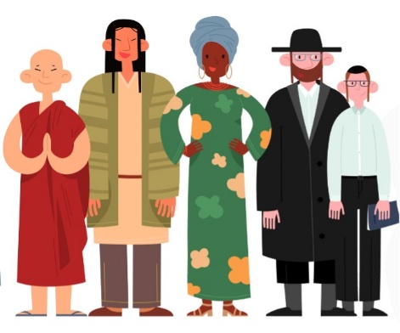
Religieuze en levensbeschouwelijke diversiteit
- Verschillende geloofsovertuigingen kunnen invloed hebben op werktijden (bv. feestdagen, gebedstijden).
- Respect en flexibiliteit zijn hier cruciaal.

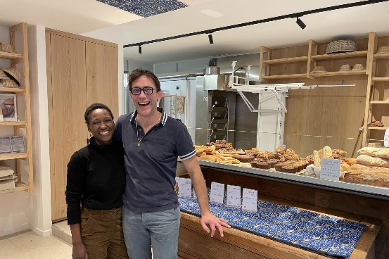
Hoe kan een bakker of chocolatier hiermee omgaan?
- Open communicatie: Maak duidelijk dat diversiteit een troef is en dat iedereen respectvol met elkaar omgaat.
- Inclusief beleid: Formuleer afspraken rond gelijkheid en diversiteit.
- Training: Organiseer sensibiliseringstrainingen over diversiteit en interculturele communicatie.
- Flexibiliteit: Houd rekening met specifieke noden, bv. werktijden rond religieuze feestdagen.
- Werving: Zorg voor een divers personeelsbestand en voorkom discriminatie.
- Teamspirit: Stimuleer samenwerking en wederzijds begrip.

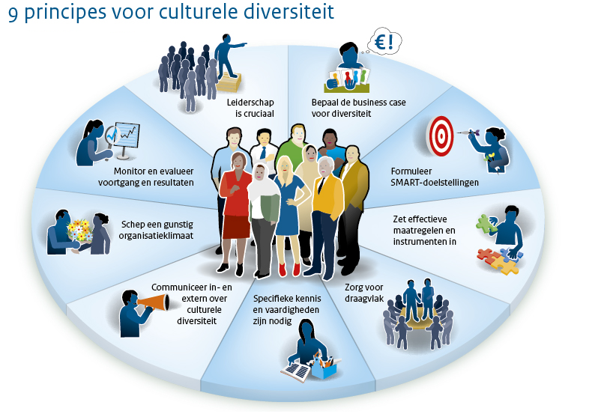

Oefeningen
Oefening 1: Koppel elke situatie (A–J) aan de juiste vorm van diversiteit (1–7).
Situaties
A. Een collega spreekt gebrekkig Nederlands en gebruikt soms handen en voeten om iets uit te leggen.
B. Een 17-jarige jobstudent werkt samen met een bakker van 56 jaar.
C. Een collega loopt met een rollator en kan niet lang rechtstaan aan de productietafel.
D. Een medewerker wil graag vrij nemen voor het Suikerfeest.
E. Een nieuwe collega is non-binair en wil niet aangesproken worden met “hij” of “zij”.
F. Een chocolatier heeft dyslexie en leest recepten trager.
G. Een verkoopster heeft een andere huidskleur en brengt ideeën mee voor nieuwe smaken uit haar thuisland.
H. Een collega heeft ADHD en werkt heel creatief maar heeft nood aan duidelijke structuur.
I. Een man werkt in de winkel terwijl twee vrouwelijke collega’s in de productie staan.
J. Een leerling komt uit een gezin met minder financiële middelen en had beperkte toegang tot extra opleidingen.
Diversity-vormen
1. Culturele & etnische diversiteit
2. Leeftijdsdiversiteit
3. Fysieke diversiteit
4. Religieuze & levensbeschouwelijke diversiteit
5. Genderdiversiteit
6. Mentale/cognitieve diversiteit (leerstoornissen, neurodiversiteit)
7. Sociaal-economische diversiteit

Oefening 2
Situaties:
- Een collega verstaat een opdracht niet door taalbarrière.
- Een oudere bakker werkt trager maar heel nauwkeurig.
- Een leerling met autisme werkt het best met duidelijke stappenplannen.
- Een collega wil vrij nemen voor religieuze feestdagen.
- Een verkoopster draagt een hoofddoek aan de toonbank.
- Een medewerker heeft lichamelijke pijn en kan niet lang rechtstaan.
- Een leerling heeft dyscalculie en raakt snel in de war bij hoeveelheden.
- Een collega komt uit een andere cultuur en stelt nieuwe smaakcombinaties voor.
- Een jobstudent van 16 jaar wil sneller werken maar kent nog weinig technieken.
- Een collega vertelt dat hij niet traditiegebonden is en liever neutrale feestdagen viert.
- Wat gaat hier mis?
- Wat helpt?
- Hoe kan dit de samenwerking versterken?

Verbetersleutel
Oefening 1
A → 1. Culturele & etnische diversiteit
B → 2. Leeftijdsdiversiteit
C → 3. Fysieke diversiteit
D → 4. Religieuze & levensbeschouwelijke diversiteit
E → 5. Genderdiversiteit
F → 6. Mentale/cognitieve diversiteit
G → 1. Culturele & etnische diversiteit
H → 6. Mentale/cognitieve diversiteit
I → 5. Genderdiversiteit
J → 7. Sociaal-economische diversiteit
Oefening 2
Situatie 1 – Taalbarrière
Wat gaat hier mis?
De collega begrijpt de opdracht niet volledig, wat kan leiden tot fouten of vertraging.
Wat helpt?
- Langzamer en duidelijker spreken
- Eenvoudige woorden gebruiken
- Pictogrammen of korte schriftelijke stappen
- Eventueel voordoen
Hoe versterkt dit de samenwerking?
Het team leert duidelijker communiceren, wat iedereen ten goede komt – ook Nederlandstalige leerlingen.

Situatie 2 – Oudere bakker werkt trager maar nauwkeurig
Wat gaat hier mis?
Er kan frustratie ontstaan bij anderen die sneller willen werken.
Wat helpt?
- Taken verdelen volgens sterktes: oudere bakker doet nauwkeurig werk, jongere snellere taken
- Respect voor elkaars tempo
Hoe versterkt dit de samenwerking?
Het team combineert snelheid + vakmanschap, wat leidt tot betere productkwaliteit.

Situatie 3 – Leerling met autisme wil duidelijke stappen
Wat gaat hier mis?
De leerling raakt overweldigd wanneer stappen onduidelijk of chaotisch worden uitgelegd.
Wat helpt?
- Structuur bieden: stappenplan, checklists, duidelijke planning
- Rustige en voorspelbare uitleg
Hoe versterkt dit de samenwerking?
Het team werkt gestructureerder, wat voor iedereen efficiënter en rustiger is.

Situatie 4 – Vrij vragen voor religieuze feestdagen
Wat gaat hier mis?
Als er geen planning is, kan dit botsen met drukke periodes of onbegrip bij collega’s.
Wat helpt?
- Tijdige communicatie
- Flexibel uurrooster
- Begrip tonen
Hoe versterkt dit de samenwerking?
Het team leert elkaar waarden en gewoontes te respecteren, wat zorgt voor meer vertrouwen.

Situatie 5 – Verkoopster draagt hoofddoek
Wat gaat hier mis?
Collega’s of klanten kunnen onterecht denken dat dit niet professioneel is.
Wat helpt?
- Duidelijk beleid: religieuze symbolen zijn toegestaan als ze veilig en hygiënisch zijn
- Respectvolle uitleg aan collega’s indien nodig
Hoe versterkt dit de samenwerking?
Diversiteit in het team toont klanten dat iedereen welkom is, wat de zaak aantrekkelijker maakt.

Situatie 6 – Medewerker met lichamelijke pijn
Wat gaat hier mis?
Lang staan is moeilijk; taken duren langer of veroorzaken uitval.
Wat helpt?
- Werkplek aanpassen (zitmogelijkheid, ergonomische hulpmiddelen)
- Taken afwisselen
- Pauzes inplannen
Hoe versterkt dit de samenwerking?
Het team leert zorgzaam omgaan met elkaar en ontdekt dat collega’s met beperkingen nog steeds waardevolle expertise kunnen hebben.

Situatie 7 – Leerling met dyscalculie
Wat gaat hier mis?
Fouten in hoeveelheden of verhoudingen kunnen ontstaan.
Wat helpt?
- Recepten visueel voorstellen
- Kleuren of pictogrammen gebruiken
- Digitale weegschalen of apps
Hoe versterkt dit de samenwerking?
Het team leert helderder recepten opstellen, wat de algemene werkkwaliteit verhoogt.

Situatie 8 – Collega uit andere cultuur met nieuwe smaakideeën
Wat gaat hier mis?
Sommigen staan misschien sceptisch tegenover onbekende smaken.
Wat helpt?
- Ideeën uittesten
- Proefmoment organiseren
- Open houding
Hoe versterkt dit de samenwerking?
Het team ontdekt nieuwe producten die klanten kunnen aantrekken en de kwaliteit verhogen.

Situatie 9 – Jobstudent van 16 jaar werkt snel maar mist techniek
Wat gaat hier mis?
De jobstudent maakt fouten door te snel te willen gaan.
Wat helpt?
- Duidelijke uitleg
- Aangepaste verwachtingen
- Extra begeleiding door ervaren collega’s
Hoe versterkt dit de samenwerking?
De ouderen leren coachen en de jongere brengt energie: een win-win.

Situatie 10 – Collega kiest voor neutrale feestdagen
Wat gaat hier mis?
Onbegrip bij collega’s die wél traditionele feestdagen vieren.
Wat helpt?
- Respect voor verschillende overtuigingen
- Neutrale viermomenten (bijv. winterfeest, teamdag)
Hoe versterkt dit de samenwerking?
Er ontstaat een werksfeer waar iedereen zichzelf kan zijn, onafhankelijk van overtuiging.

Wil je dat ik hiervan een invulformulier, kaartjesspel, PDF, of powerslide maak voor in de klas?

